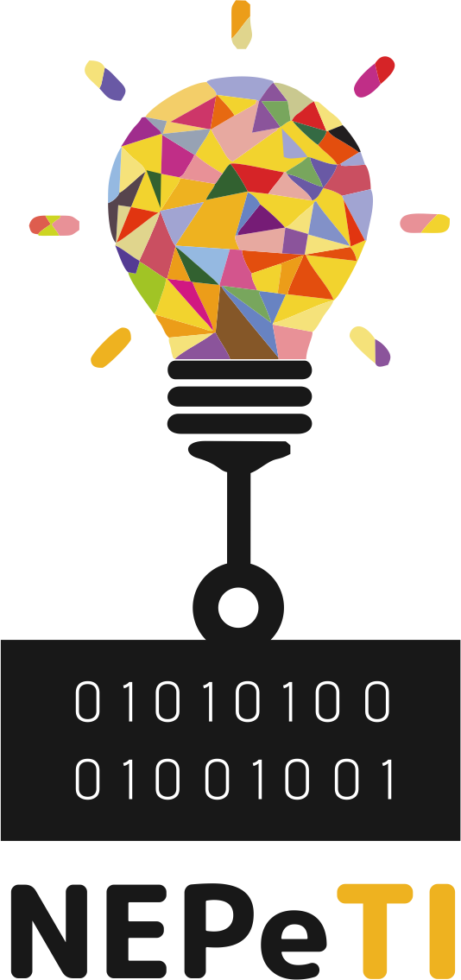

**Pensamento Computacional   
no Cerrado**

**Aula 05**

Material de Apoio ao Docente

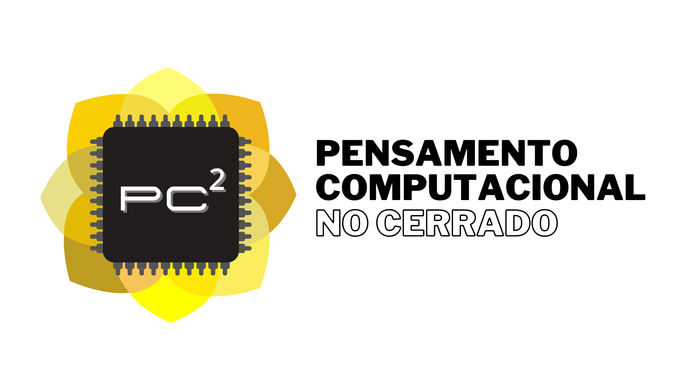**Aula 05**

“Resolução dos exercícios - Hora do Código: Programação com Anna e Elsa”

<https://studio.code.org/s/frozen/lessons/1/levels/1>

**Nível 1**

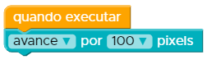

**Nível 2**

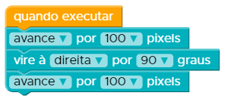

**Nível 3**

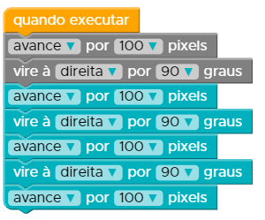

**Nível 4**

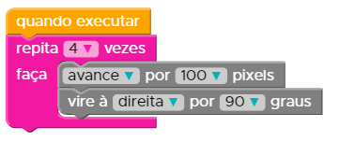

**Nível 5**

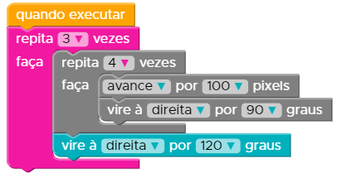

**Nível 6**

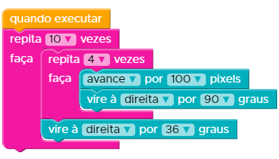

**Nível 7**

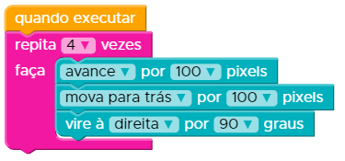

**Nível 8**

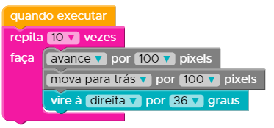

**Nível 9**

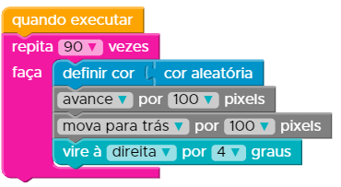

**Nível 10**

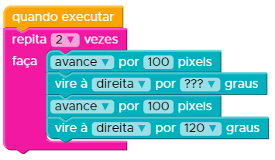

**Nível 11**

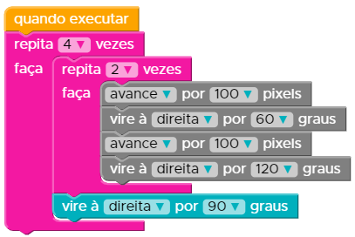

**Nível 12**

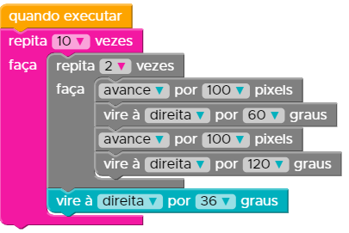

**Nível 13**

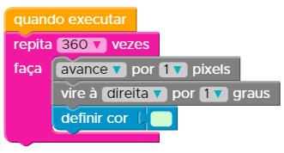

**Nível 14**

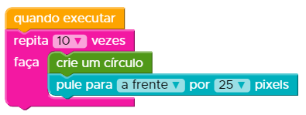

**Nível 15**

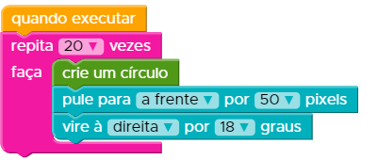

**Nível 16**

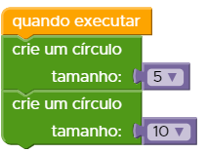

**Nível 17**

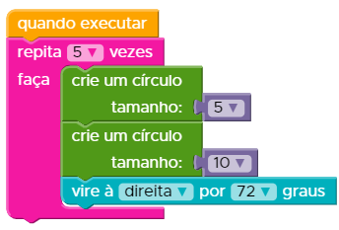

**Nível 18**

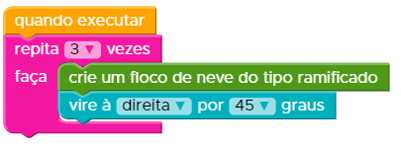

**Nível 19**

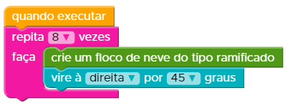

**Nível 20 - Livre**

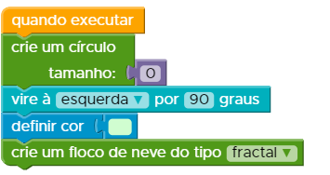

**Ficha Técnica**

Instituto Federal de Educação, Ciência e Tecnologia Goiano – Campus Ceres

Chamada Pública IFES/SETEC/MEC nº 88/2022

Projeto – NEPeTI: Aplicando a Computação na Educação Básica do Cerrado

Autores:

Sara Luiz de Farias

Tiago Cardoso Ferreira

Thalia Santos de Santana

Adriano Honorato Braga (coordenador do projeto)

Versão 1.0 – 2024



Este documento está licenciado sob uma licença Creative Commons CC BY-NC 4.0.

Texto da licença: <https://creativecommons.org/licenses/by-nc-sa/4.0/deed.pt-br>